Δευτέρα 6 Ιουλίου 2026
Εβδομαδιαία ανασκόπηση
Η ανασκόπηση της εβδομάδας από την Ε.Σ.Α.μεΑ. στην ΕΝΓ από την Ακαδημία Νοηματικής Γλώσσας του IN-Ε.Σ.Α.μεΑ..
Αναλυτικά στην ιστοσελίδα της Ε.Σ.Α.μεΑ.
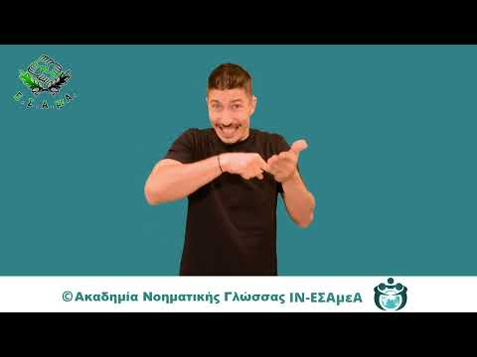
Άμεση νομοθετική παρέμβαση από τα υπουργεία Εσωτερικών και Κοινωνικής Συνοχής ζητά η ΕΣΑμεΑ, αναφορικά με τη λήξη των συμβάσεων του έκτακτου και επικουρικού προσωπικού των Κέντρων Κοινωνικής Πρόνοιας στις 31.12.2026. Η τελευταία παράταση των συμβάσεων έκτακτου προσωπικού, που δόθηκε έως και τις 31.12.2026, δεν επαρκεί για την κάλυψη των αναγκών των Κέντρων και η διακοπή της θητείας του έκτακτου προσωπικού, θα οδηγήσει σε περαιτέρω υποστελέχωση των συγκεκριμένων δομών. Η Ε.Σ.Α.μεΑ. ζητά ετήσια παράταση από 01.01.2027 έως 31.12.2027.
Στο πλαίσιο της δημόσιας ηλεκτρονικής διαβούλευσης της «Έκθεσης Παρακολούθησης της Ψηφιακής Προσβασιμότητας Ιστοτόπων και Εφαρμογών για Φορητές Συσκευές των Δημόσιων Φορέων και Οργανισμών στην Ελλάδα για την 5η περίοδο παρακολούθησης, η Ε.Σ.Α.μεΑ. κατέθεσε αναλυτικές διαπιστώσεις και προτάσεις. Μεταξύ άλλων η Ε.Σ.Α.μεΑ. επισημαίνει ότι μόλις το 20% των εξετασθέντων ιστοτόπων διέθετε δήλωση προσβασιμότητας, γεγονός που αναδεικνύει εκτεταμένη μη συμμόρφωση των δημόσιων φορέων.
Η Ε.Σ.Α.μεΑ. δημοσίευσε τη διαμαρτυρία της Πανελλήνιας Ομοσπονδίας Νεφροπαθών (ΠΟΝ). προς το υπουργείο Υγείας και στηρίζει το δίκαιο αίτημά της για την απαλλαγή των νεφροπαθών τελικού σταδίου από την οικονομική επιβάρυνση στη φαρμακευτική αγωγή τους: Οι νεφροπαθείς τελικού σταδίου ζητούν την εξασφάλιση ενός ελάχιστου επιπέδου αξιοπρεπούς διαβίωσης μέσω της εφαρμογής διακριτών μέτρων.
https://www.facebook.com/ESAmeAgr
https://www.instagram.com/ncdpgreece
https://x.com/ESAMEAgr
Youtube ESAmeAGr, Ιστοσελίδα www.esamea.gr


